**项目三**

515082910001 崔子君（波形采集测量代码，测试）

515082910004 朱璟然（外部控制信号输出代码，测试）

515082910009 肖潮（报告，界面优化）

一、程序开发及运行环境

程序开发环境：Visual Studio 2017

程序语言：C#

目标框架：.NET Framework 4.0

二、程序开发逻辑

按照项目要求依次阐述程序开发的逻辑。

1、编写用户界面供显示和用户交互。

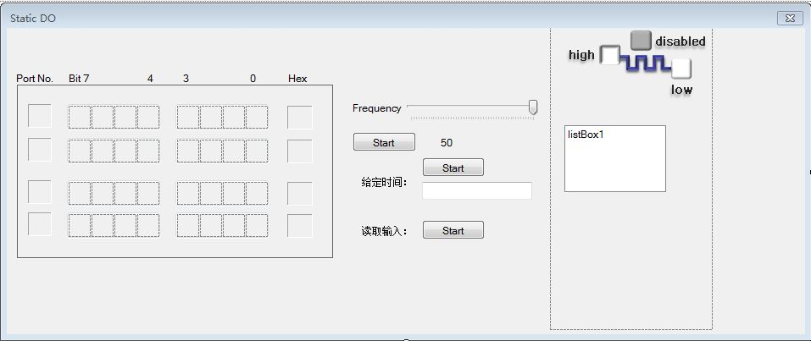程序界面如下：

界面左边Port No.显示轨道数，中间为控制输出的操作端，最右部分list Box1处用以显示采集到的输出方波频率。

控制端从上到下依次为：  
 （1）Frequency拖动条，用以选择输出外部方波信号频率值，对应start按钮及显示所选择的频率值（最大为50hz）

（2）选择单次输出波形的时间值及对应start按钮

（3）读取输入及对应start按钮，输入后，会在右边现显示listBox1处显示数字输入信号的频率值

2、使用数字输出（DO）实现特定频率范围（小于50Hz）的方波输出，可单次固定时间的输出，也可不间断地输出

在给定时间方框内填入单次输出固定时间，点击上方start按钮，即可输出对应波形。若不输入任何数值，默认为不间断输出

3、可实时改变输出方波的频率

通过拉动Frequency轴可改变输出波形的频率，设定方波占空比为50%，因此设置计时器间隔为500/Frequency轴数值，其中500代表1s的50%为500ms。

4、可开始、 停止和继续输出方波

通过start/pause按钮的切换，来暂停与继续信号的输出

5、使用数字输入（DI） 在用户界面上实时显示设定频率的方波波形

点击“读取输入”旁的start按钮，即可在右边现显示listBox1处显示数字输入信号的频率值

二、采集输出的方波信号，测量方波频率  
（1）左边D7表示开始/停止输出，D6-D5表示幅度，D0-D4表示频率。

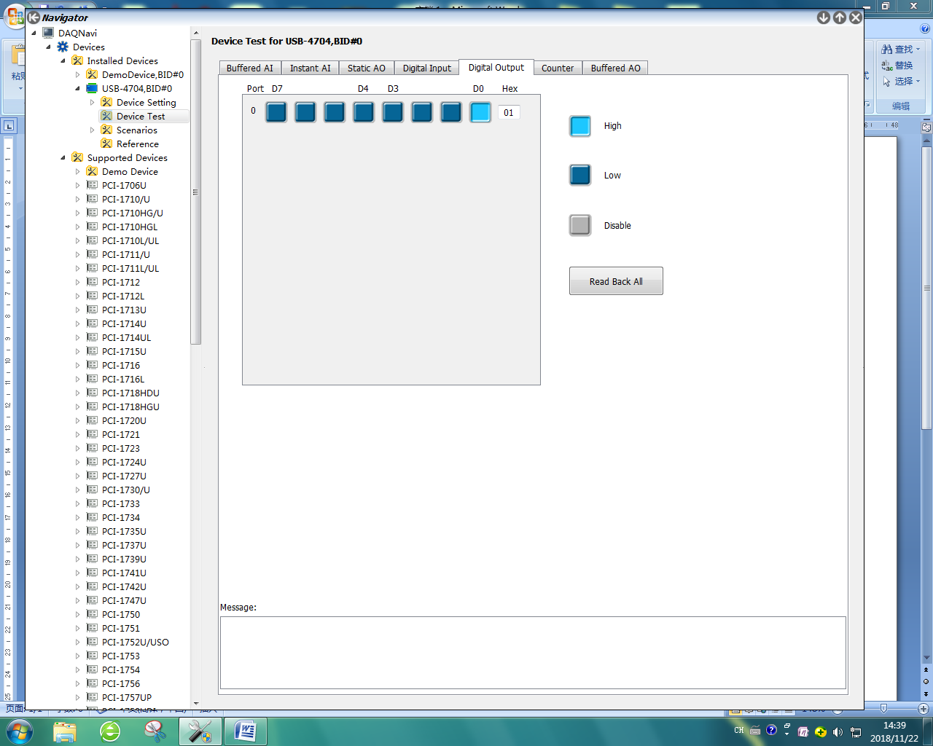选择频率为1Hz，对应显示显示波形为1Hz。

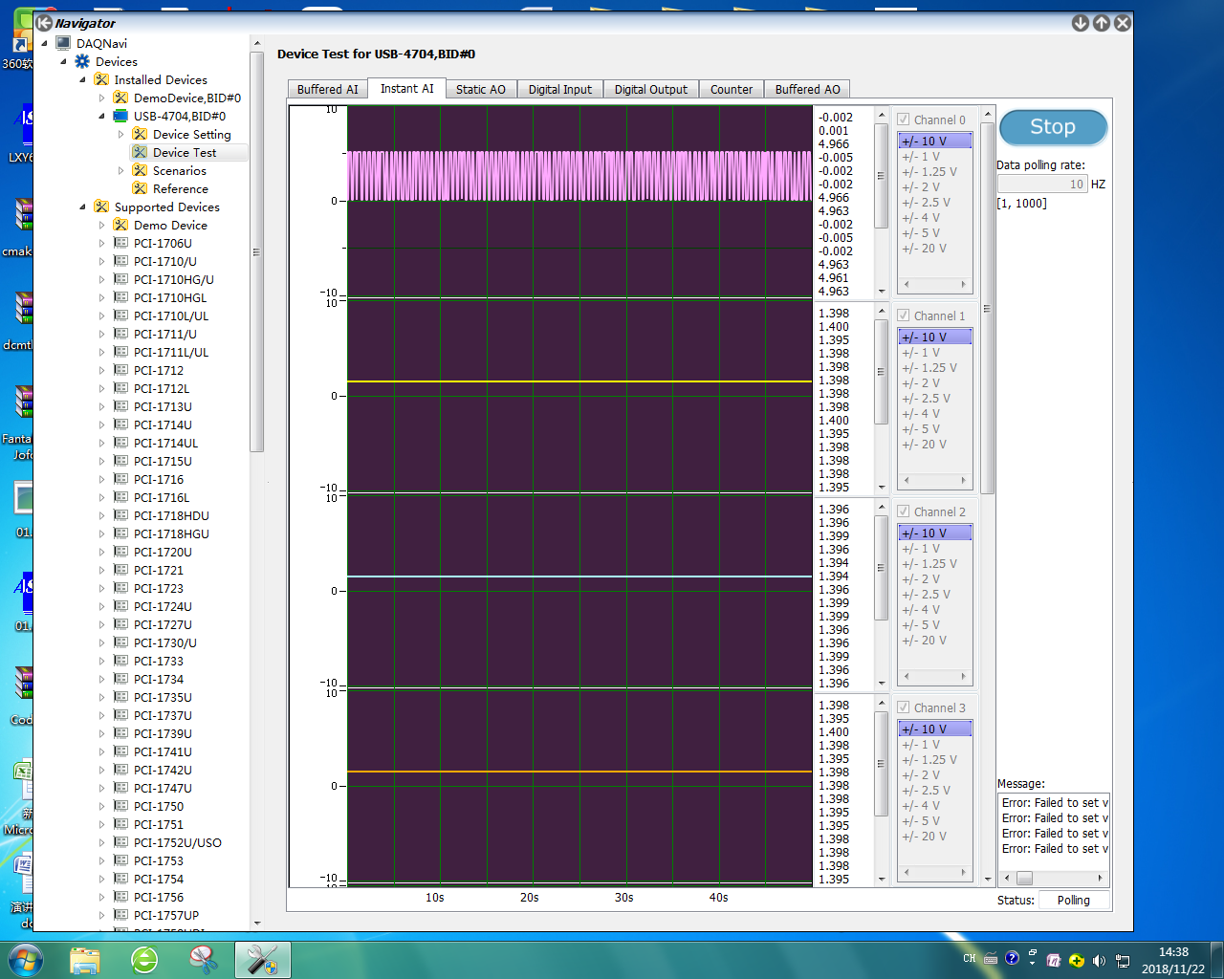**图1 数字输入DI 输入1HZ方波**

对应在DO端测得方波频率为1HZ，与要求一致。

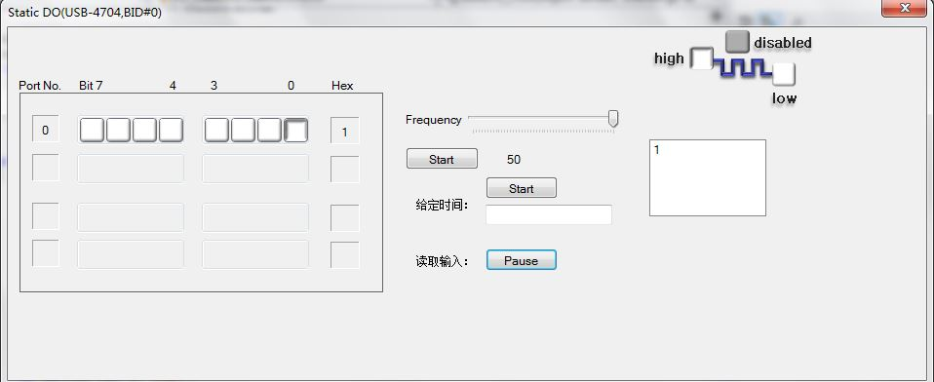**图2 数字输出（DO）测得方波频率为1Hz 与要求一致**

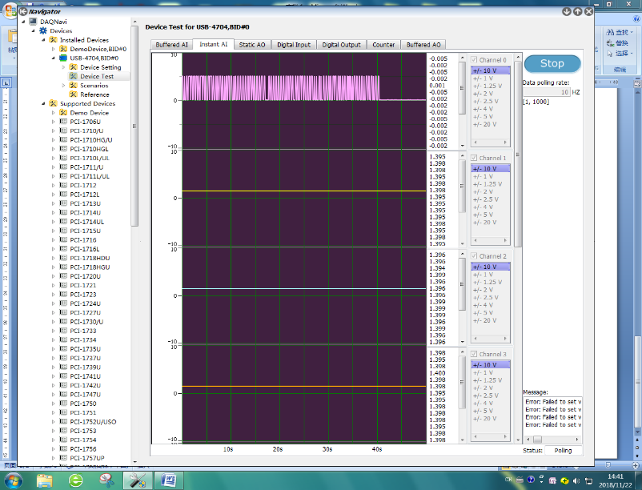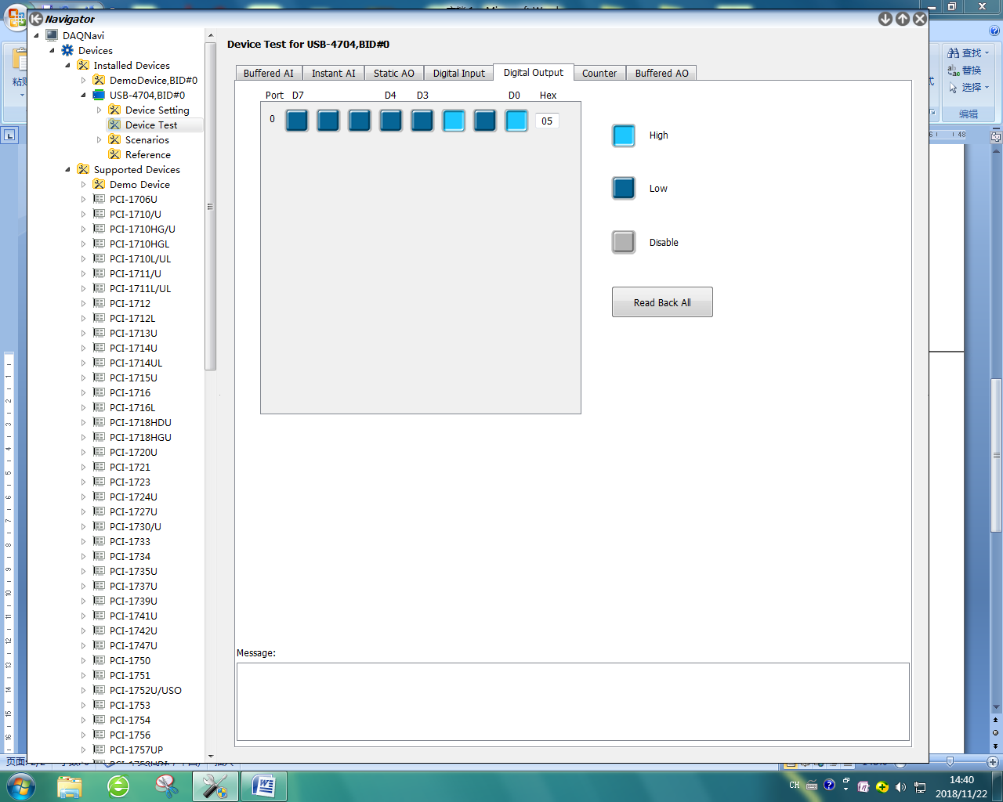（2）选择方波频率为5Hz，对应显示显示波形为5HZ。

**图3 数字输入DI 输入5HZ方波**

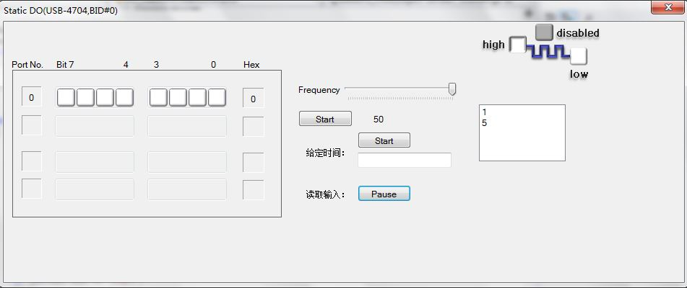对应在DO端测得方波频率为5HZ，与要求一致。

**图4 数字输出（DO）测得方波频率为5Hz 与要求一致**

三、输出外部控制信号，观察用户界面显示的方波

设定数字输出（DO）输出外部控制信号，频率为50Hz，单次持续时间为5s。

**图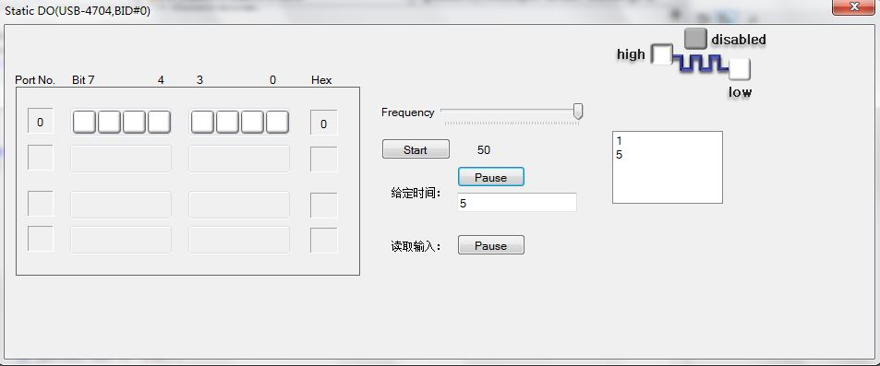5 设定数字输出（DO）输出持续时间为5s的50Hz方波**

观察用户界面显示的方波，频率为50Hz，持续时间为5s，与要求一致。

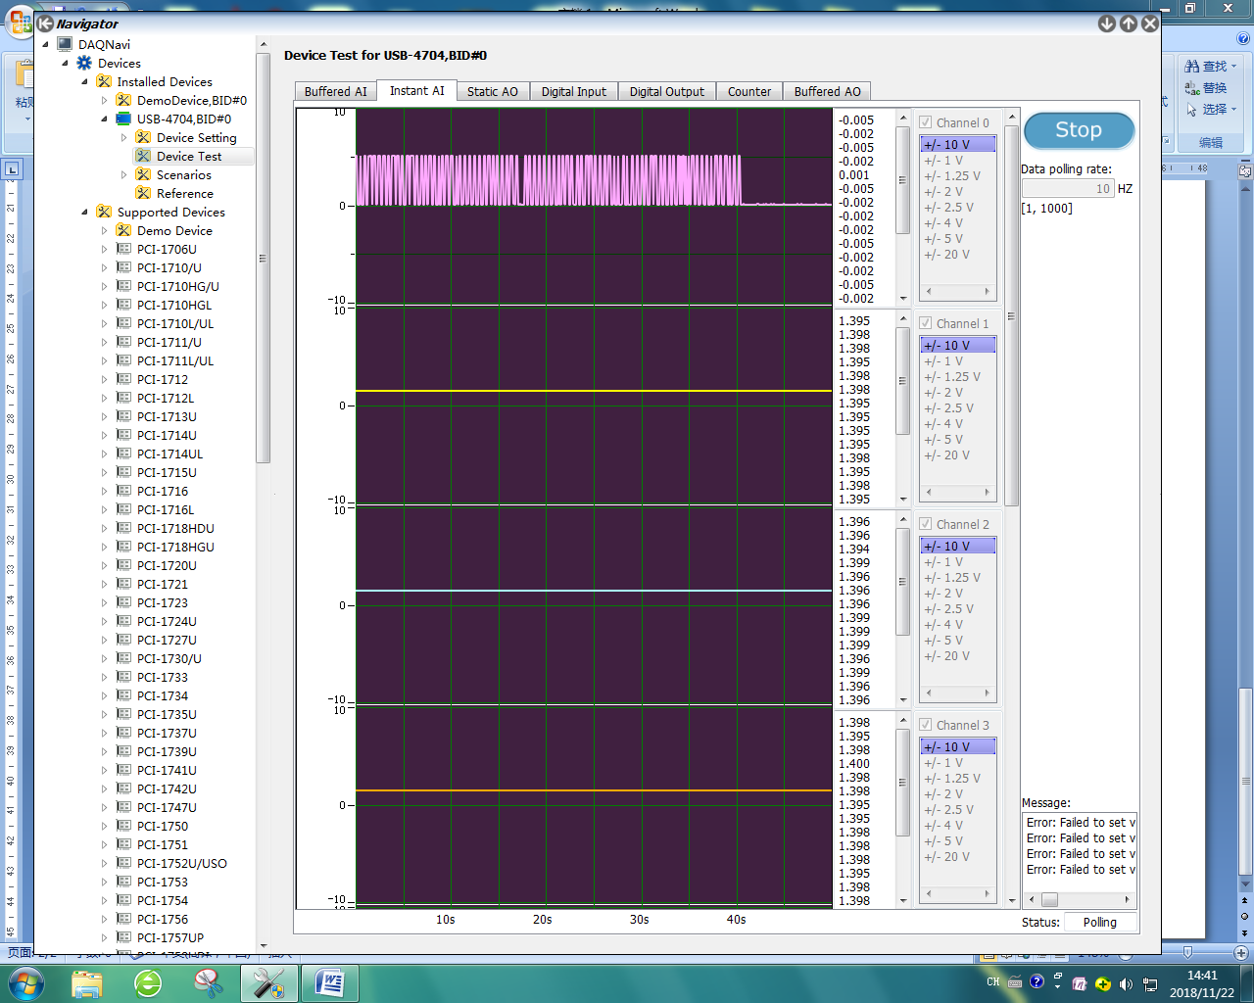 **图6 用户界面显示方波波形频率为10Hz，持续时间为5s**

四、测试中存在的问题及解决方案

1，一开始不清楚如何接线硬件设备

参考同学的接线方法后，我们采用了两个USB4704来完成本次实验，利用Navigator产生信号，接到USB4704 A（连接Navigator用于产生信号）的DO接到USB4704 B 的DI，USB4704 B的DO连接至存有程序代码的平台，再将USB4704 B接回到USB4704 A， 通过USb4704 A的Instant AI在Navigator上观察到对应的外部控制输出波形。

五、讨论与思考

1、确定采用 DO 输出方波的频率范围，并给出相应数据

DO方波频率在5Hz以内时，输出信号准确；频率在5~20Hz时，输出信号较准确；频率超过20Hz时，一般会有20%的误差。